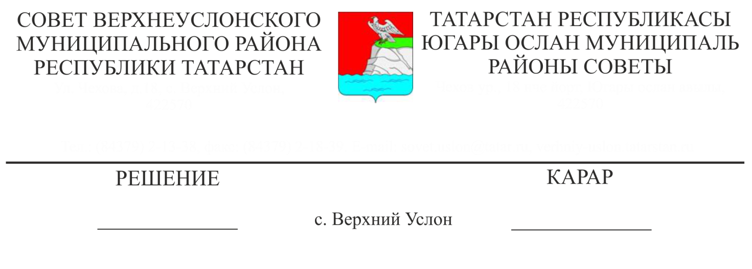
13.12.2019 № 52-599
Татарстан Республикасы Югары Ослан муниципаль районы бюджетыннан хәрби комиссариатлар булмаган территорияләрдә беренчел хәрби исәпкә алуны гамәлгә ашыру буенча вәкаләтләрне тормышка ашыру өчен шәһәр һәм авыл җирлекләре бюджетларына субвенцияләр бирү Кагыйдәләре турында

Россия Федерациясе Бюджет кодексының 142нче статьясы нигезендә

Югары Ослан муниципаль районы Советы
карар итте:

1. Татарстан Республикасы Югары Ослан муниципаль районы бюджетыннан шәһәр һәм авыл җирлекләре бюджетларына хәрби комиссариатлар булмаган территорияләрдә беренчел хәрби исәпкә алуны гамәлгә ашыру буенча вәкаләтләрне тормышка ашыру өчен субвенцияләр бирү кагыйдәләрен расларга.
2. Әлеге карар нигезләмәләре 2020 елга һәм 2021, 2022 еллар план чорына бюджетлардан башлап бюджет төзегәндә, раслаганда һәм үтәлгәндә барлыкка килә торган хокук мөнәсәбәтләренә карата кулланыла.
3. Әлеге карарны Татарстан Республикасы хокукый мәгълүмат рәсми порталында һәм Югары Ослан муниципаль районының рәсми сайтында урнаштырырга.
4. Бу карарның үтәлешен тикшереп торуны Югары Ослан муниципаль районы Советының бюджет-финанс мәсьәләләре буенча даими комиссиясенә йөкләргә.

Совет Рәисе,
Югары Ослан муниципаль районы
Башлыгы М. Г. Зыятдинов

Татарстан Республикасы
Югары Ослан муниципаль район Советының 2019 елның
13 декабрендәге 52-599нчы номерлы карарына
1нче кушымта

Татарстан Республикасы Югары Ослан муниципаль районы бюджетыннан хәрби комиссариатлары булмаган территорияләрдә беренчел хәрби исәпкә алуны гамәлгә ашыру вәкаләтләрен тормышка ашыру өчен шәһәр һәм авыл җирлекләре бюджетларына субвенцияләр бирү
Кагыйдәләре

1. Әлеге кагыйдәләр Татарстан Республикасы Югары Ослан муниципаль районы бюджетыннан Татарстан Республикасы Югары Ослан муниципаль районының шәһәр һәм авыл җирлекләре бюджетларына хәрби комиссариатлар булмаган территорияләрдә беренчел хәрби исәпкә алуны гамәлгә ашыру буенча вәкаләтләрне тормышка ашыру өчен субвенцияләр (алга таба – субвенцияләр, җирлек) бирү максатларын, тәртибен һәм шартларын билгели.
2. Субвенцияләр хәрби комиссариатлар булмаган территорияләрдә беренчел хәрби исәпкә алуны гамәлгә ашыру вәкаләтләрен тормышка ашыру максатларында җирлекләр бюджетларына бирелә.
3. Җирлекләр бюджетларына субвенцияләр бирү чыгымнарын финанс ягыннан тәэмин итү чыганагы-Татарстан Республикасы Югары Ослан муниципаль районы бюджетына бирелә торган хәрби комиссариатлары булмаган территорияләрдә беренчел хәрби исәпкә алу вәкаләтләрен гамәлгә ашыру өчен федераль бюджеттан субвенция.
4. Әлеге Кагыйдәләр нигезендә бирелә торган бюджет акчаларын төп бүлүче-Татарстан Республикасы Югары Ослан муниципаль районының Финанс – бюджет палатасы (алга таба-Палата).
5. Җирлек бюджетына субвенция күләме «Татарстан Республикасы муниципаль районнарының җирле үзидарә органнарына хәрби комиссариатлары булмаган территорияләрдә беренчел хәрби исәпкә алуны гамәлгә ашыру буенча вәкаләтләрне тормышка ашыру өчен муниципаль район составына керүче җирлекләр бюджетларына субвенцияләр исәпләү һәм бирү буенча Татарстан Республикасының аерым дәүләт вәкаләтләрен бирү турында» 2006 елның 11 декабрендәге 78-ТРЗ номерлы Законга 1нче кушымта нигезендә җирлек бюджетына муниципаль район бюджетыннан субвенция күләмен билгеләү методикасы нигезендә билгеләнә.
6. Муниципаль район составына керүче җирлекләр бюджетларына субвенцияләрне бүлү Татарстан Республикасы Югары Ослан муниципаль районы Советының тиешле финанс елына һәм план чорына муниципаль район бюджеты турындагы карары белән раслана.
7. Субвенцияләр тиешле финанс елына һәм план чорына Татарстан Республикасы Югары Ослан муниципаль районы бюджетында каралган бюджет ассигнованиеләре һәм әлеге Кагыйдәләрнең 2нче пунктында каралган максатларга палатага билгеләнгән тәртиптә бирелгән бюджет йөкләмәләре лимитлары чикләрендә җирлекләр бюджетларына бирелә.
8. Субвенцияләр түбәндәге чыгымнарны гамәлгә ашыру өчен җирлекләр бюджетларына бирелә:
хезмәткә түләү фондына тиешле түләүләрне дә кертеп, хәрби-учет хезмәткәрләренә хезмәт өчен түләү;
биналарны арендалау өчен түләү;
элемтә хезмәтләре өчен түләү;
транспорт хезмәтләре өчен түләү;
командировка чыгымнары;
коммуналь хезмәтләр өчен түләү;
җиһаз, инвентарь, оргтехника, элемтә чаралары, чыгым материаллары белән тәэмин итү.
9. Субвенцияләрне тоту Федераль казначылыкның Татарстан Республикасы буенча идарәсенең территориаль органнарының (алга таба – казначылык) шәхси счетлары аша башкарыла.
10. Казначылыктан финанслауның иң чик күләмнәрен билгеләү өчен чыгым расписаниесен алганнан соң, палата Казначылыкка субвенцияләр исәбеннән җирлекләр бюджетларына субвенцияләр күчерү өчен касса чыгымына гариза бирә.
11. Җирлекләрнең җирле үзидарә органнары хисап чорыннан соң килүче айның 5нче числосыннан да соңга калмыйча палатага хәрби комиссариатлар булмаган территорияләрдә беренчел хәрби исәпкә алуны гамәлгә ашыру вәкаләтләрен гамәлгә ашыруга бәйле рәвештә, финанс тәэминаты чыганагы субвенция булган территорияләрдә Россия Федерациясе Оборона министрлыгы белән килешү буенча Россия Федерациясе Финанс министрлыгы тарафыннан билгеләнгән форма буенча җирлекләр бюджетларының чыгымнары турында хисап тапшыралар.
12. Тапшырыла торган белешмәләрнең дөреслеге өчен җаваплылык җирлекләрнең җирле үзидарә органнарына йөкләнә.
13. Субвенцияләр бирү шартларын бозган очракта, тиешле акчалар Россия Федерациясе бюджет законнарында билгеләнгән тәртиптә муниципаль район бюджеты кеременә күчерелергә тиеш.
14. Субвенцияләр бирү елыннан соң килүче елның 1нче гыйнварына билгеләнмәгән субвенцияләрнең калган өлеше, Россия Федерациясе Бюджет кодексында билгеләнгән таләпләр нигезендә, муниципаль район бюджеты кеременә кире кайтарылырга тиеш.
15. Субвенцияләр максатчан характерга ия һәм, әлеге Кагыйдәләрнең 2нче пунктында күрсәтелгәннәрдән тыш, башка максатларда кулланыла алмый.
16. Субвенцияләрнең максатчан кулланылышын закон нигезендә Татарстан Республикасы Югары Ослан муниципаль районының Контроль-хисап палатасы һәм Татарстан Республикасы Югары Ослан муниципаль районының Финанс-бюджет палатасы контрольдә тота.

